工 作 简 报
2015年第2期(总第46期)
江苏省输配电装备技术重点实验室 2015年12月30日
常州市市长费高云看望慰问省重点实验室朱昌平教授
在全国第31个教师节即将到来之际，常州市人民政府市长费高云一行莅临河海大学常州校区，在校区党委书记吴继敏、管委会副主任王建青等陪同下专程看望慰问省重点实验室朱昌平教授。
费高云市长代表常州市委市政府向朱昌平教授以及校区广大教职员工致以节日的祝贺。费市长充分肯定并感谢我校教师一直以来为高等教育事业和常州市经济社会发展做出的贡献，希望广大教师牢记使命，在常州这片土地上继续发挥学科专业优势，继续发扬优良传统，辛勤耕耘、再接再厉，培养出更多更优秀的人才，为常州实现转型升级、建设“强富美高”新常州贡献智慧和力量。费市长同时表示常州市委、市政府将一如既往地关心、支持常州校区的建设与发展。他指出，高校有研发成果，政府应该积极搭建平台，帮助高校与企业对接，最终由企业来转化和发展。
朱昌平教授向费高云市长一行畅谈了在常州工作十多年的感受，汇报了本人及其团队在人才培养、科学研究、服务社会等方面开展的工作和取得的成效，由衷地感谢常州市为广大教师潜心工作创造的良好环境，并代表广大教师表示将铭记教书育人的神圣使命，用教师的职业道德鞭策自己，爱岗敬业、关爱学生，做学生成才圆梦的指导者和引路人。

重点实验室喜获多项国家级、省市级项目资助
2015 年国家自然科学基金及省市级各类项目评审结果陆续公布，重点实验室受资助项目数和经费额都再创历史新高。共获批各类项目15 项，其中国家自然科学基金面上项目6 项、青年基金项目2 项，省级项目4项，市级项目3项。
序号 | 项目名称 | 负责人 | 资助类别 | 级别
1 | 水下移动传感器网络中自适应安全定位的关键问题研究 | 韩光洁 | 面上项目 | 国家级
2 | 基于仿生视觉感知建模的水下构筑物裂缝检测方法研究 | 范新南 | 面上项目 | 国家级
3 | 智能用电系统动态优化与等效能源稳态模型研究 | 陈星颖 | 面上项目 | 国家级
4 | 双馈异步发电机内部故障的震动（声学）机理分析与机电（声）融合诊断研究 | 马宏忠 | 面上项目 | 国家级
5 | 输配电网一体化分布式电压稳定评估与控制方法研究 | 赵晋泉 | 面上项目 | 国家级
6 | 大型贯流泵站全过流系统三维过渡过程水力特性与激振机理研究 | 郑源 | 面上项目 | 国家级
7 | 信源在中继信道中安全传输的容量问题研究 | 邓志祥 | 青年基金项目 | 国家级
8 | 带有随机干扰的非齐次马尔科夫跳变系统的鲁棒滤波研究 | 华民刚 | 青年基金项目 | 国家级
9 | 配电网开关设备智能组件关键技术的研究 | 张金波 | 省政策引导类计划（产学研合作）前瞻性 | 省级
10 | 电机节电及软启动综合控制器的研发与应用（与南通威尔电机有限公司合作申报） | 张金波 | 省重点研发计划  （产业前瞻与共性关键技术）开发应用 | 省级
11 | 基于物联网的智能燃气输配设备及管控平台研发及产业化（与特瑞斯能源装备股份有限公司合作申报） | 范新南 | 省科技成果转化项目 | 省级
12 | 智能化模块集成型中压固体绝缘开关设备研发与产业化（与江苏德春电力科技有限公司合作申报） | 张金波 | 省科技成果转化项目 | 省级
13 | 基于物联网的预装式变电站运行状态监测与健康评估技术 | 胡钢 | 科技支撑（工业） | 市级
14 | 常州市智能配用电设备监测工程技术研发中心 | 张金波 | 工程技术研究中心 | 市级
15 | 基于互联网+的高压开关设备状态检修和寿命智能预评估系统的研发 | 张金波 | 科技支撑（工业） | 市级

沈国荣院士视察省重点实验室
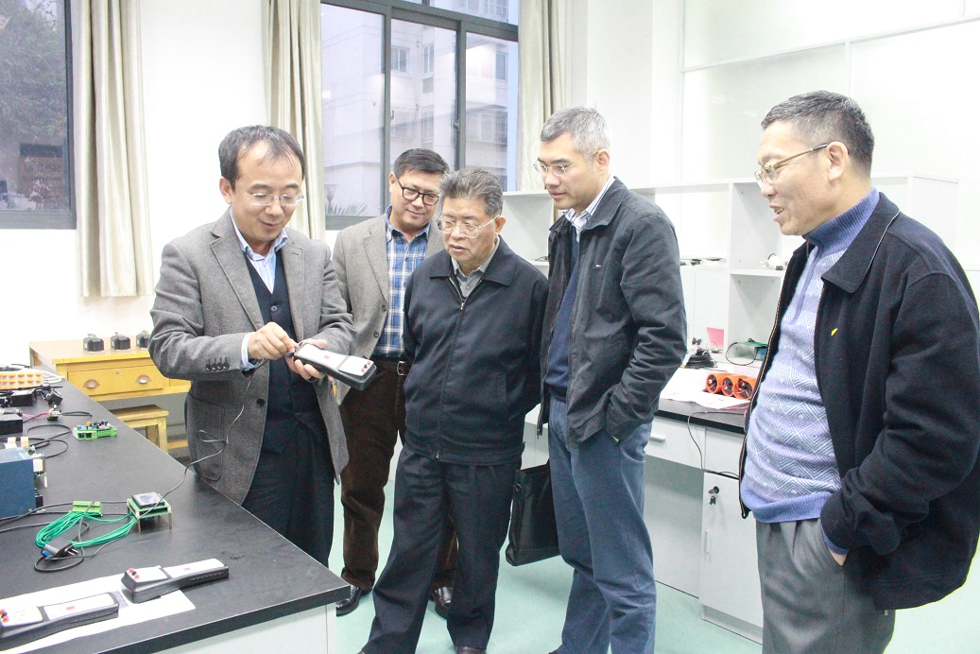
11月13日，中国工程院院士、南京南瑞继保电气有限公司董事长沈国荣在河海大学常州校区党委书记吴继敏的陪同下，视察了江苏省输配电装备技术重点实验室。
省重点实验室副主任张金波详细介绍了省输配电重点实验室的实验设备、实验能力及依托平台取得的科研成果，并就相关技术问题进行了深入交流和探讨。
沈国荣院士对实验室工作和取得的科研成果表示充分肯定，表示将与重点实验室的一些科研项目展开合作。

省重点实验室协办的2015年中国（国际）电力设备状态监测与故障诊断技术高峰论坛在上海成功召开
由江苏省输配电装备技术重点实验室协办的2015年中国（国际）电力设备状态监测与故障诊断技术高峰论坛于11月19日在上海召开，会议由来自韩国晓星集团、北京电力科学研究院、上海交通大学、贵州电力科学研究院、中科院电工所、南网上产技术支持中心设备状态监测室、西安交通大学、武汉大学、河海大学、上海大学等15家企事业单位进行了交流发言，其中江苏省输配电装备技术重点实验室副主任张金波做了题为“配用电设备智能在线监测关键技术及解决方案”受到与会专家的好评。
本次会议由上海天明咨询公司承办，内蒙古自治区电力行业协会、河海大学、江苏省输配电装备技术重点实验室、上海大学、衢州市输配制造行业协会、湖南省输配电设备行业协会、常州市输变电协会、贵重智能电网产业联盟等单位协办。

